**接口测试**

**一：**





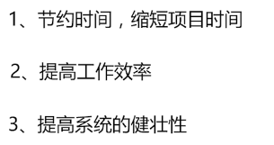

**二：课程规划**

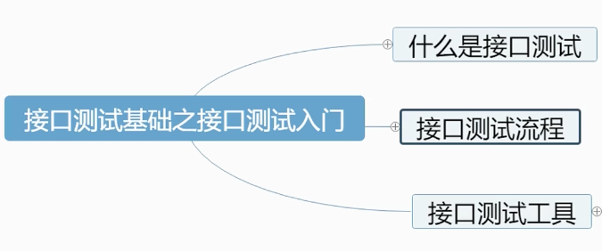

**1．什么是接口**

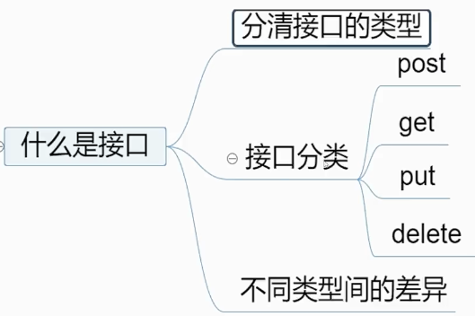 **🡪 🡪 🡪 🡪 🡪** 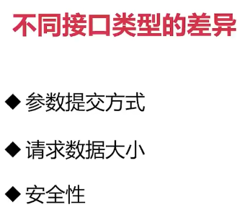

**2.接口测试流程** [**http://www.imooc.com/video/13097**](http://www.imooc.com/video/13097)

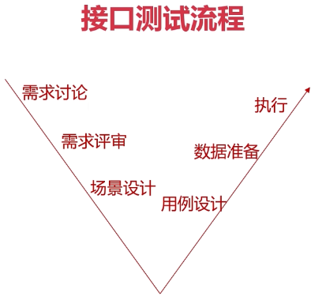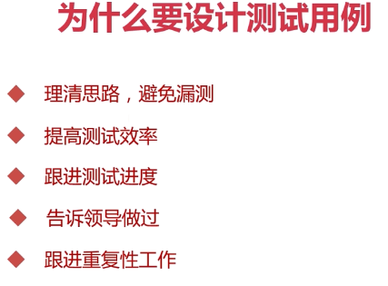

1. **用例设计**

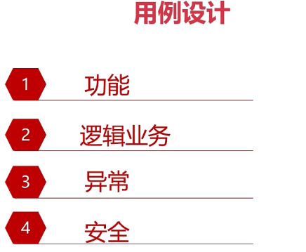

**1．**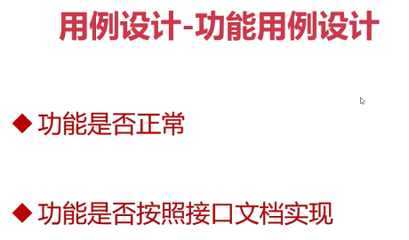

**2．**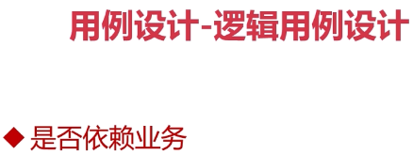

**3．**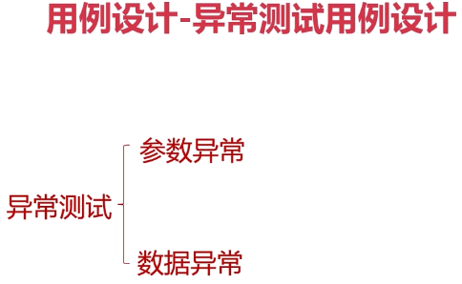

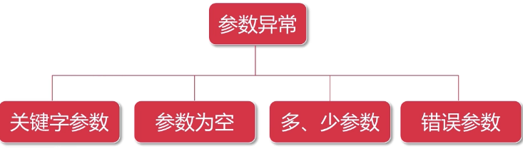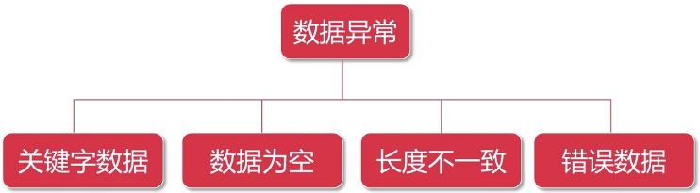

**4．**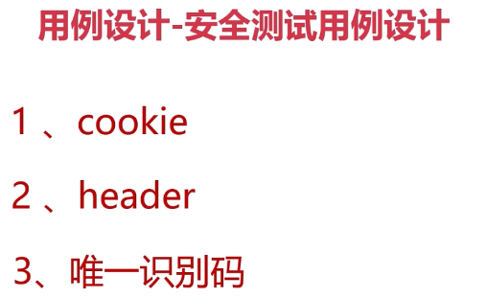

**（2）工具选择**

**抓包工具： fiddler（推荐）、wireshark**

**接口测试工具： postman（谷歌插件）、Jmeter、loadrunner**

**Python开发：工具没法满足、安全**